**การบันทึกรายการสินค้าแบบรายตัว**

** จะกระทบกันหน้าจอซื้อ-ขาย ทั้งหมด เช่น นำสินค้าเข้าระบบ, PO, Sell, Invoice,ใบส่งของ,ใบเสนอราคา

1. กรณีทำรายการใหม่ กด เพิ่มสินค้าระบบจะแสดงหน้าจอรายละเอียดสินค้า (ข้อ 3)  
   และเมื่อกด SAVE รายการ ระบบถึงจะบันทึกรายการสินค้าพร้อมกัน  
   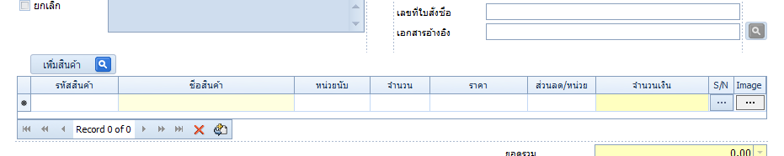
2. กรณีแก้ไขรายการ เมื่อจะทำการแก้ไขสินค้าเดิม ทำการกดปุ่ม ... เพื่อแสดงหน้าจอรายละเอียดสินค้า(ข้อ 3) และทำการแก้ไขข้อมูลต่างๆ ต่อไป , เมื่อกด “ตกลง” ระบบจะบันทึกรายการสินค้านี้ พร้อมทั้ง Update stock, S/N ทันที  
   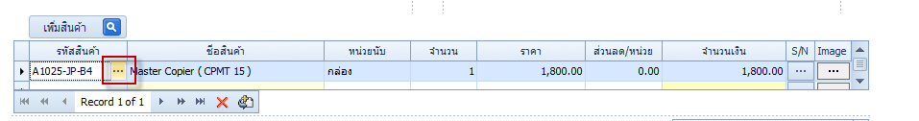
3. ตัวอย่างหน้าจอรายละเอียดสินค้า

